电子科技大学信息与软件学院

实 验 报 告

学 号 2016220304031
姓 名 邓巧
（实验） 课程名称 计算机网络
理论教师 傅翀
实验教师 文淑华

电子科技大学教务处制表

电 子 科 技 大 学
实 验 报 告
学生姓名：邓巧 学 号：2016220304031 指导教师：傅翀
实验地点：信软楼400 实验时间：2018-6-7

一、实验室名称：信息与软件工程学院机房

二、实验项目名称：交换机VLAN配置练习

三、实验学时：4

四、实验原理：
1、交换机的命令行操作模式，主要包括：用户模式、特权模式、全局配置模式、端口模式等几种。
- 用户模式 进入交换机后得到的第一个操作模式，该模式下可以简单查看交换机的软、硬件版本信息，并进行简单的测试。用户模式提示符为switch>
- 特权模式 由用户模式进入的下一级模式，该模式下可以对交换机的配置文件进行管理，查看交换机的配置信息，进行网络的测试和调试等。特权模式提示符为switch#
- 全局配置模式 属于特权模式的下一级模式，该模式下可以配置交换机的全局性参数（如主机名、登录信息等）。在该模式下可以进入下一级的配置模式，对交换机具体的功能进行配置。全局模式提示符为switch(config)#
- 端口模式 属于全局模式的下一级模式，该模式下可以对交换机的端口进行参数配置。端口模式提示符为switch(config-if)#
2、交换机的基本操作命令包括：
- Exit命令是退回到上一级操作模式。
- End命令是指用户从特权模式以下级别直接返回到特权模式。
- 交换机命令行支持获取帮助信息、命令的简写、命令的自动补齐、快捷键功能。配置交换机的设备名称和配置交换机的描述信息必须在全局配置模式下执行。
- Hostname配置交换机的设备名称。
- 当用户登录交换机时，你可能需要告诉用户一些必要的信息。你可以通过设置标题来达到这个目的。你可以创建两种类型的标题：每日通知和登录标题。
  - Banner motd配置交换机每日提示信息motd message of the day。
  - Banner login配置交换机登录提示信息，位于每日提示信息之后。
- 查看交换机的系统和配置信息命令要在特权模式下执行。
  - Show version查看交换机的版本信息，可以查看到交换机的硬件版本信息和软件版本信息，用于进行交换机操作系统升级时的依据。
  - Show mac-address-table查看交换机当前的MAC地址表信息。
  - Show running-config查看交换机当前生效的配置信息。
3、VLAN（Virtual Local Area Network，虚拟局域网）是指在一个物理网段内，进行逻辑的划分，划分成若干个虚拟局域网。VLAN最大的特性是不受物理位置的限制，可以进行灵活的划分。VLAN具备了一个物理网段所具备的特性。相同VLAN内的主机可以互相直接访问，不同VLAN间的主机之间互相访问必须经由路由设备进行转发。广播数据包只可以在本VLAN内进行传播，不能传输到其他VLAN中。
4、Port Vlan是实现VLAN的方式之一，Port Vlan是利用交换机的端口进行VLAN的划分，一个端口只能属于一个VLAN。
5、Tag Vlan是基于交换机端口的另外一种类型，主要用于实现跨交换机的相同VLAN内主机之间可以直接访问，同时对于不同VLAN的主机进行隔离。Tag Vlan遵循了IEEE802.1q协议的标准。在利用配置了Tag vlan的接口进行数据传输时，需要在数据帧内添加4个字节的802.1q标签信息，用于标识该数据帧属于哪个VLAN，以便于对端交换机接收到数据帧后进行准确的过滤。

五、实验目的：
掌握交换机命令行各种操作模式的区别，能够使用各种帮助信息，以及用命令进行基本的配置。
掌握如何在交换机上划分基于端口的VLAN、如何给VLAN内添加端口，理解跨交换机之间VLAN的特点。

六、实验内容：
假设是某公司新进的网管，公司要求你熟悉网络产品，公司采用全系列锐捷网络产品，首先要求你登录交换机，了解、掌握交换机的命令行操作技巧，以及如何使用一些基本命令进行配置。
需要在交换机上熟悉各种不同的配置模式以及如何在配置模式间切换，使用命令进行基本的配置，并熟悉命令行界面的操作技巧。
假设某企业有两个主要部门：销售部和技术部，其中销售部门的个人计算机系统连接在不同的交换机上，他们之间需要相互进行通信，但为了数据安全起见，销售部和技术部需要进行相互隔离，现要在交换机上做适当配置来实现这一目标。
通过划分Port VLAN实现交换机的端口隔离，然后使在同一VLAN里的计算机系统能跨交换机进行相互通信，而在不同VLAN里的计算机系统不能进行相互通信。

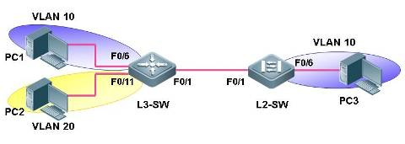
图1：交换机VLAN配置网络图

七、实验器材（设备、元器件）：
网络模拟器软件一套

八、实验步骤：
1、交换机基本配置
第一步：交换机各个操作模式直接的切换
Swtich>enable
！使用enable命令从用户模式进入特权模式
Swtich#configure terminal
Enter configuration commands, one per line. End with CNTL/Z.
！使用configure terminal命令从特权模式进入全局配置模式
Swtich(config)#interface fastEthernet 0/1
！使用interface命令进入接口配置模式
Swtich(config-if)#
Swtich(config-if)#exit
！使用exit命令退回上一级操作模式
Swtich(config)#interface fastEthernet 0/2
Swtich(config-if)#end
Swtich#
！使用end命令直接退回特权模式
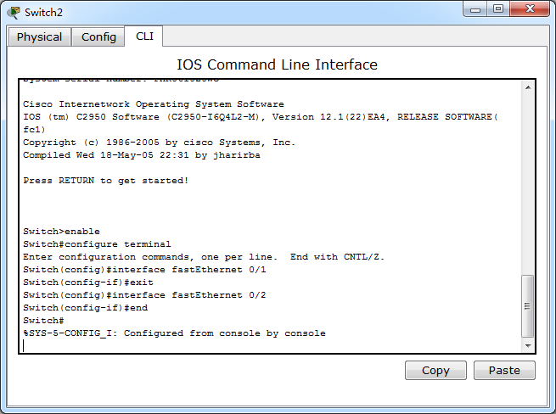
第二步：交换机命令行界面基本功能
Switch> ?
！显示当前模式下所有可执行的命令
disable Turn off privileged commands
enable Turn on privileged commands
exit Exit from the EXEC
help Description of the interactive help system
ping Send echo messages
rcommand Run command on remote switch
show Show running system information
telnet Open a telnet connection
traceroute Trace route to destination
Swtich>en <tab>
Swtich>enable
！使用tab键补齐命令
Swtich#con?
configure connect
！使用？显示当前模式下所有以“con”开头的命令
Swtich#conf t
Enter configuration commands, one per line. End with CNTL/Z.
Swtich(config)#
！使用命令的简写
Swtich(config)#interface ？
！显示interface命令后可执行的参数
Aggregateport Aggregate port interface
Dialer Dialer interface
FastEthernet Fast IEEE 802.3
GigabitEthernet Gbyte Ethernet interface
Loopback Loopback interface
Multilink Multilink-group interface
Null Null interface
Tunnel Tunnel interface
Virtual-ppp Virtual PPP interface
Virtual-template Virtual Template interface
Vlan Vlan interface
range Interface range command

Switch(config)#interface
Swtich(config)#interface fastEthernet 0/1
Switch(config-if)# ^Z
Switch#
！使用快捷键“Ctrl+Z”可以直接退回到特权模式
Switch#ping 1.1.1.1
sending 5, 100-byte ICMP Echos to 1.1.1.1,
timeout is 2000 milliseconds.
. ^C
Switch#
！在交换机特权模式下执行ping 1.1.1.1命令，发现不能ping通目标地址，交换机默认情况下需要发送5个数据包，如不想等到5个数据包均不能ping通目标地址的反馈出现，可在数据包未发出5个之前通过执行快捷键“Ctrl+C”终止当前操作。
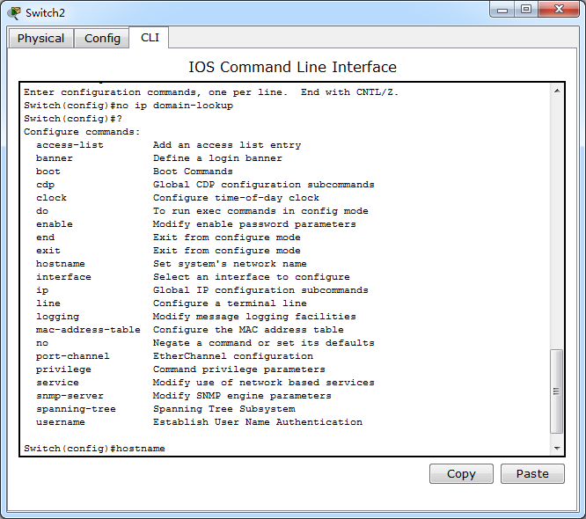

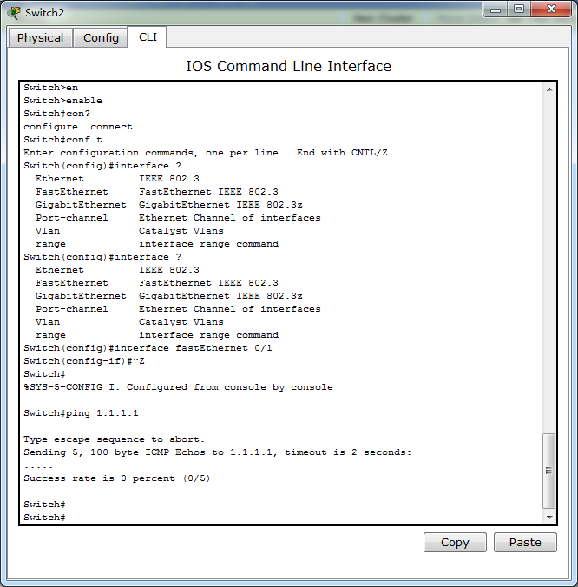

第三步：配置交换机的名称和每日提示信息
Switch(config)#hostname SW-1
！使用hostname命令更改交换机的名称
SW-1(config)#banner motd $
！使用banner命令设置交换机的每日提示信息，参数motd指定以哪个字符为信息的结束符
Enter TEXT message. End with the character '$'.
Welcome to SW-1, if you are admin, you can config it.
If you are not admin, please EXIT!
$
SW-1(config)#
SW-1(config)#exit
SW-1#Nov 25 22:04:01 %SYS-5-CONFIG_I: Configured from console by console

SW-1#exit

SW-1 CON0 is now available

Press RETURN to get started

Welcome to SW-1, if you are admin, you can config it.
If you are not admin, please EXIT!

SW-1>
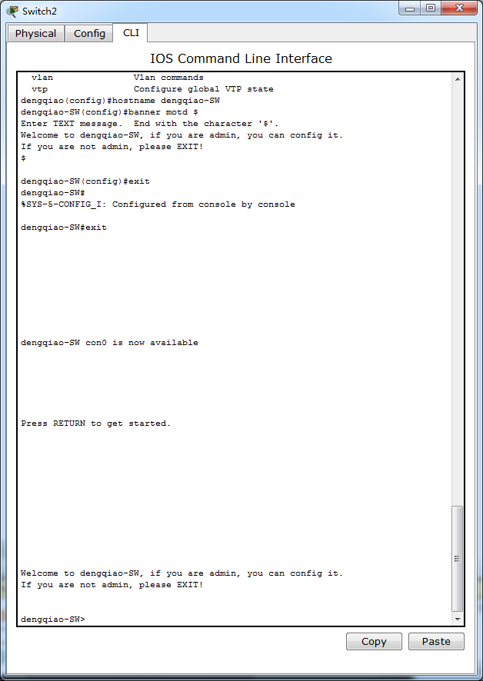
第四步：配置接口状态
锐捷全系列交换机Fastethernet接口默认情况下是10M/100Mbit/s自适应端口，双工模式也为自适应（端口速率、双工模式可配置）。默认情况下，所有交换机端口均开启。
如果网络中存在一些型号比较旧的主机，还在使用10Mbit/s半双工的网卡，此时为了能够实现主机之间的正常访问，应当在交换机上进行相应的配置，把连接这些主机的交换机端口速率设为10Mbit/s，传输模式设为半双工。
SW-1(config)#interface fastEthernet 0/1
！进入端口F0/1的配置模式
SW-1(config-if)#speed 10
！配置端口速率为10M
SW-1(config-if)#duplex half
！配置端口的双工模式为半双工
SW-1(config-if)#no shutdown
！开启端口，使端口转发数据。交换机端口默认已经开启。
SW-1(config-if)#description "This is a Accessport."
！配置端口的描述信息，可作为提示。
SW-1(config-if)#end
SW-1#Nov 25 22:06:37 %SYS-5-CONFIG_I: Configured from console by console

SW-1#
SW-1#show interface fastEthernet 0/1
Index(dec):1 (hex):1
FastEthernet 0/1 is UP , line protocol is UP
Hardware is marvell FastEthernet
Description: "This is a Accessport."
Interface address is: no ip address
MTU 1500 bytes, BW 10000 Kbit
Encapsulation protocol is Bridge, loopback not set
Keepalive interval is 10 sec , set
Carrier delay is 2 sec
RXload is 1 ,Txload is 1
Queueing strategy: WFQ
Switchport attributes:
interface's description:""This is a Accessport.""
medium-type is copper
lastchange time:329 Day:22 Hour: 5 Minute: 2 Second
Priority is 0
admin duplex mode is Force Half Duplex, oper duplex is Half
admin speed is 10M, oper speed is 10M
flow control admin status is OFF,flow control oper status is OFF
broadcast Storm Control is OFF,multicast Storm Control is OFF,unicast Storm Control is OFF
5 minutes input rate 0 bits/sec, 0 packets/sec
5 minutes output rate 0 bits/sec, 0 packets/sec
0 packets input, 0 bytes, 0 no buffer, 0 dropped
Received 0 broadcasts, 0 runts, 0 giants
0 input errors, 0 CRC, 0 frame, 0 overrun, 0 abort
0 packets output, 0 bytes, 0 underruns , 0 dropped
0 output errors, 0 collisions, 0 interface resets
SW-1#

如果需要将交换机端口的配置恢复默认值，可以使用default命令。
SW-1(config)#interface fastEthernet 0/1
SW-1(config-if)#default bandwidth
！恢复端口默认的带宽设置
SW-1(config-if)#default description
！取消端口的描述信息
SW-1(config-if)#default duplex
！恢复端口默认的双工设置
SW-1(config-if)#end
SW-1#Nov 25 22:11:13 %SYS-5-CONFIG_I: Configured from console by console

SW-1#
SW-1#show interface fastEthernet 0/1
Index(dec):1 (hex):1
FastEthernet 0/1 is UP , line protocol is UP
Hardware is marvell FastEthernet
Interface address is: no ip address
MTU 1500 bytes, BW 100000 Kbit
Encapsulation protocol is Bridge, loopback not set
Keepalive interval is 10 sec , set
Carrier delay is 2 sec
RXload is 1 ,Txload is 1
Queueing strategy: WFQ
Switchport attributes:
interface's description:""
medium-type is copper
lastchange time:329 Day:22 Hour:11 Minute:13 Second
Priority is 0
admin duplex mode is AUTO, oper duplex is Full
admin speed is AUTO, oper speed is 100M
flow control admin status is OFF,flow control oper status is ON
broadcast Storm Control is OFF,multicast Storm Control is OFF,unicast Storm Control is OFF
5 minutes input rate 0 bits/sec, 0 packets/sec
5 minutes output rate 0 bits/sec, 0 packets/sec
0 packets input, 0 bytes, 0 no buffer, 0 dropped
Received 0 broadcasts, 0 runts, 0 giants
0 input errors, 0 CRC, 0 frame, 0 overrun, 0 abort
0 packets output, 0 bytes, 0 underruns , 0 dropped
0 output errors, 0 collisions, 0 interface resets
SW-1#
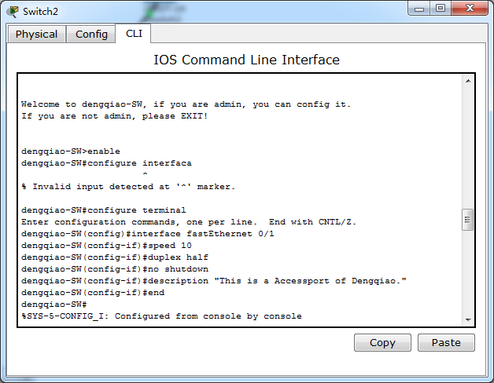
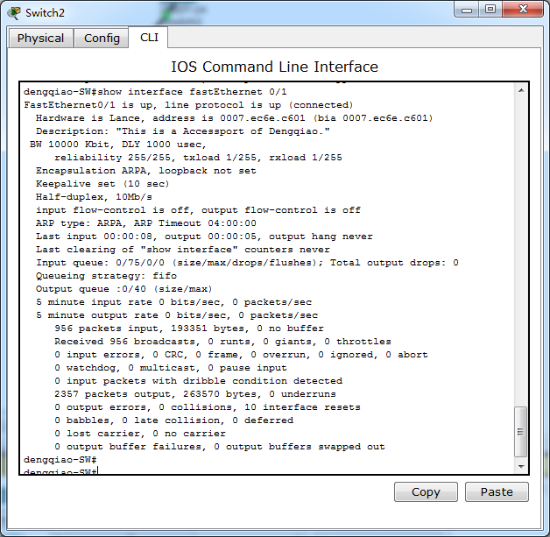
第五步：查看交换机的系统和配置信息
SW-1#show version
！查看交换机的系统信息
System description : Ruijie Dual Stack Multi-Layer Switch(S3760-24) By Ruijie Network
！交换机的描述信息（型号等）
System start time : 2008-11-25 21:58:44
System hardware version : 1.0
！设备的硬件版本信息
System software version : RGNOS 10.2.00(2), Release(27932)
！操作系统版本信息
System boot version : 10.2.27014
System CTRL version : 10.2.24136
System serial number : 0000000000000
SW-1#
SW-1#show running-config
！查看交换机的配置信息

Building configuration...
Current configuration : 1279 bytes
!
version RGNOS 10.2.00(2), Release(27932)(Thu Dec 13 10:31:41 CST 2007 -ngcf32)
hostname SW-1
!
vlan 1
!
no service password-encryption
!
interface FastEthernet 0/1
!
interface FastEthernet 0/2
!
interface FastEthernet 0/3
!
interface FastEthernet 0/4
!
interface FastEthernet 0/5
!
interface FastEthernet 0/6
!
interface FastEthernet 0/7
!
interface FastEthernet 0/8
!
interface FastEthernet 0/9
!
interface FastEthernet 0/10
!
interface FastEthernet 0/11
!
interface FastEthernet 0/12
!
interface FastEthernet 0/13
!
interface FastEthernet 0/14
!
interface FastEthernet 0/15
!
interface FastEthernet 0/16
!
interface FastEthernet 0/17
!
interface FastEthernet 0/18
!
interface FastEthernet 0/19
!
interface FastEthernet 0/20
!
interface FastEthernet 0/21
!
interface FastEthernet 0/22
!
interface FastEthernet 0/23
!
interface FastEthernet 0/24
!
interface GigabitEthernet 0/25
!
interface GigabitEthernet 0/26
!
interface GigabitEthernet 0/27
!
interface GigabitEthernet 0/28
!
!
line con 0
line vty 0 4
login
!
!
banner motd ^C
Welcome to SW-1, if you are admin, you can config it.
If you are not admin, please EXIT!
^C
!
end

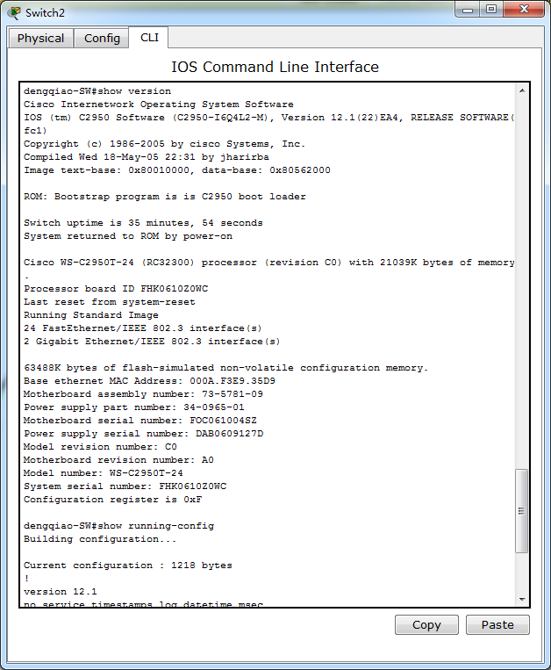
第六步：保存配置
下面的3条命令都可以保存配置，但是实验过程中请勿使用
SW-1#copy running-config startup-config
SW-1#write memory
SW-1#write

2、交换机VLAN配置
第一步：配置两台交换机的主机名
Switch#configure terminal
Enter configuration commands, one per line. End with CNTL/Z.
Switch(config)#hostname L2-SW
L2-SW(config)#

S3750#configure terminal
Enter configuration commands, one per line. End with CNTL/Z.
S3750(config)#hostname L3-SW
L3-SW(config)#
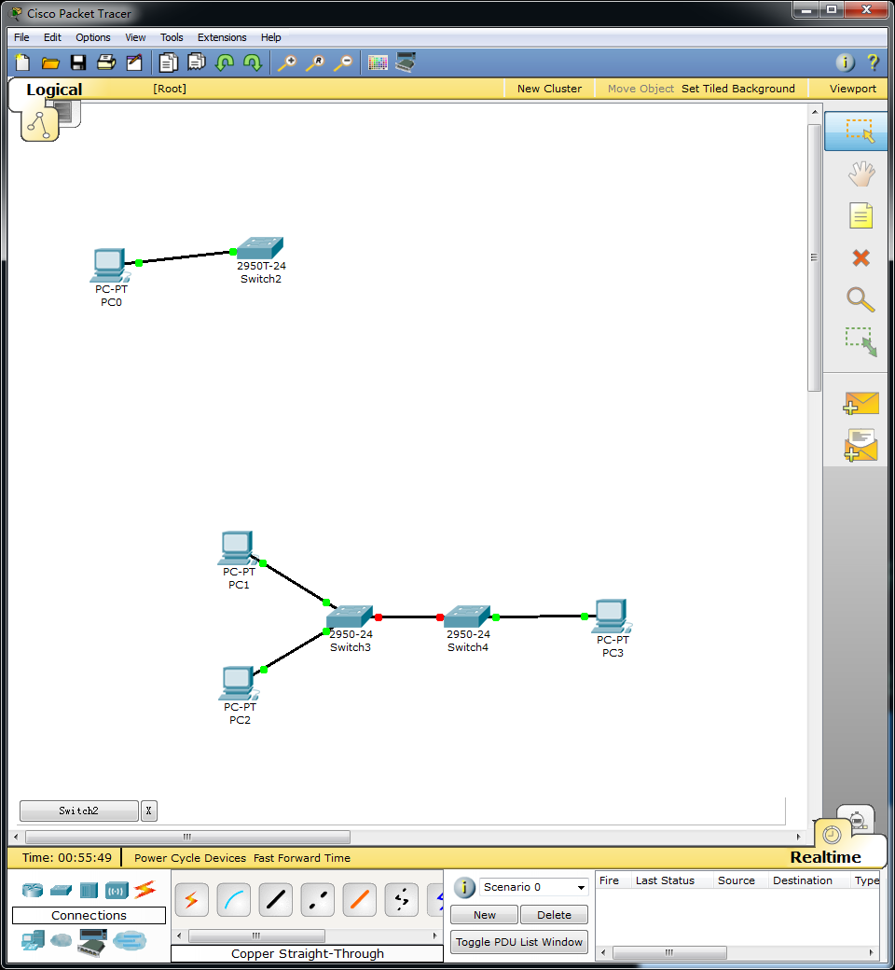
第二步：在三层交换机上划分VLAN 添加端口
L3-SW(config)#vlan 10
L3-SW(config-vlan)#name xiaoshou
！划分销售部的VLAN 10
L3-SW(config-vlan)#vlan 20
L3-SW(config-vlan)#name jishu
！划分技术部的VLAN 20
L3-SW(config-vlan)#exit
L3-SW(config)#
L3-SW(config)#interface range fastEthernet 0/6-10
！将端口Fa0/6至Fa0/10划分到VLAN 10
L3-SW(config-if-range)#switchport mode access
L3-SW(config-if-range)#switchport access vlan 10
L3-SW(config-if-range)#exit
L3-SW(config)#interface range fastEthernet 0/11-15
！将端口Fa0/11至Fa0/15划分到VLAN 20
L3-SW(config-if-range)#switchport mode access
L3-SW(config-if-range)#switchport access vlan 20
L3-SW(config-if-range)#exit
L3-SW(config)#
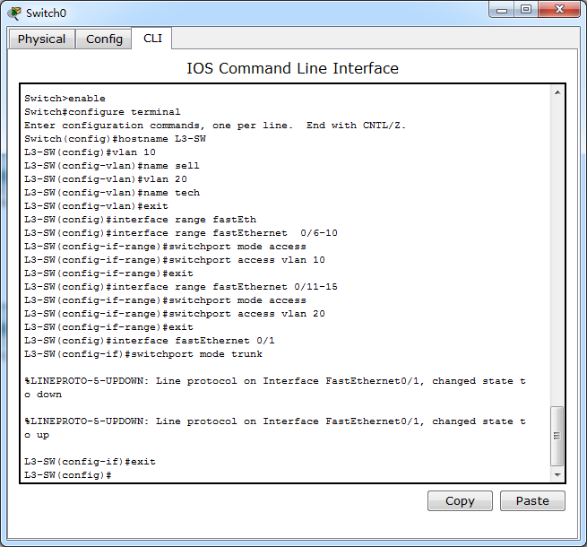
第三步：在二层交换机上划分VLAN添加端口
L2-SW(config)#vlan 10
L2-SW(config-vlan)#name xiaoshou
！划分销售部的VLAN 10
L2-SW(config-vlan)#vlan 20
L2-SW(config-vlan)#name jishu
！划分技术部的VLAN 20
L2-SW(config-vlan)#exit
L2-SW(config)#
L2-SW(config)#interface range fastEthernet 0/6-10
！将端口Fa0/6至Fa0/10划分到VLAN 10
L2-SW(config-if-range)#switchport mode access
L2-SW(config-if-range)#switchport access vlan 10
L2-SW(config-if-range)#exit
L2-SW(config)#

第四步：设置交换机之间的链路为Trunk
L3-SW(config)#interface fastEthernet 0/1
L3-SW(config-if)#switchport mode trunk
L3-SW(config-if)#exit
L3-SW(config)#

L2-SW(config)#interface fastEthernet 0/1
L2-SW(config-if)#switchport mode trunk
L2-SW(config-if)#exit
L2-SW(config)#
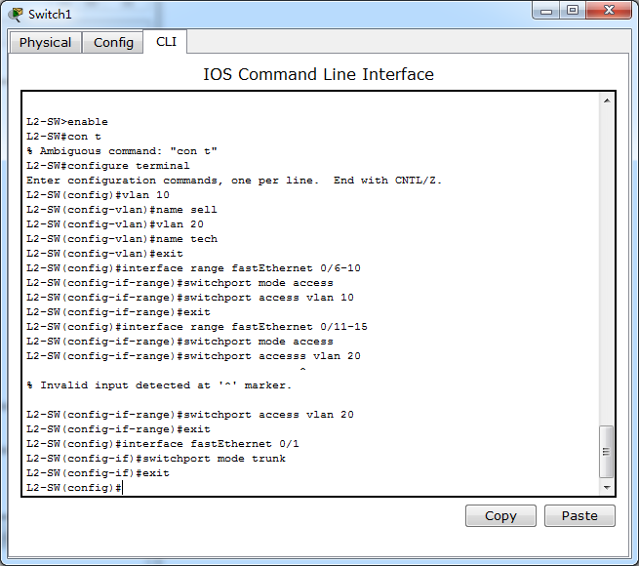
第五步：查看VLAN和Trunk的配置
L2-SW#show vlan
VLAN Name Status Ports
---- -------------------------------- --------- -------------------------------
1 default active Fa0/1 ,Fa0/2 ,Fa0/3
Fa0/4 ,Fa0/5 ,Fa0/11
Fa0/12,Fa0/13,Fa0/14
Fa0/15,Fa0/16,Fa0/17
Fa0/18,Fa0/19,Fa0/20
Fa0/21,Fa0/22,Fa0/23
Fa0/24
10 xiaoshou active Fa0/1 ,Fa0/6 ,Fa0/7
Fa0/8 ,Fa0/9 ,Fa0/10
20 jishu active Fa0/1

L2-SW#
L2-SW#show interfaces fastEthernet 0/1 switchport
Interface Switchport Mode Access Native Protected VLAN lists
---------- ---------- --------- ------- -------- --------- --------------------
Fa0/1 Enabled Trunk 1 1 Disabled All

L3-SW#show vlan
VLAN Name Status Ports
---- -------------------------------- --------- -----------------------------------
1 VLAN0001 STATIC Fa0/1, Fa0/2, Fa0/3, Fa0/4
Fa0/5, Fa0/16, Fa0/17, Fa0/18
Fa0/19, Fa0/20, Fa0/21, Fa0/22
Fa0/23, Fa0/24, Gi0/25, Gi0/26
Gi0/27, Gi0/28
10 xiaoshou STATIC Fa0/1, Fa0/6, Fa0/7, Fa0/8
Fa0/9, Fa0/10
20 jishu STATIC Fa0/1, Fa0/11, Fa0/12, Fa0/13
Fa0/14, Fa0/15
L3-SW#
L3-SW#show interfaces fastEthernet 0/1 switchport
Interface Switchport Mode Access Native Protected VLAN lists
------------------------ ---------- --------- ------ ------ --------- ----------
FastEthernet 0/1 enabled TRUNK 1 1 Disabled ALL
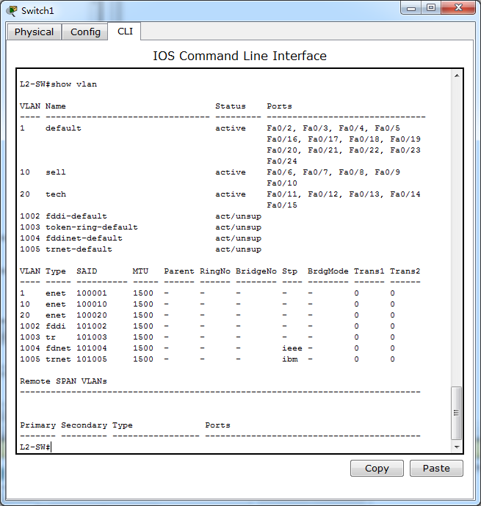
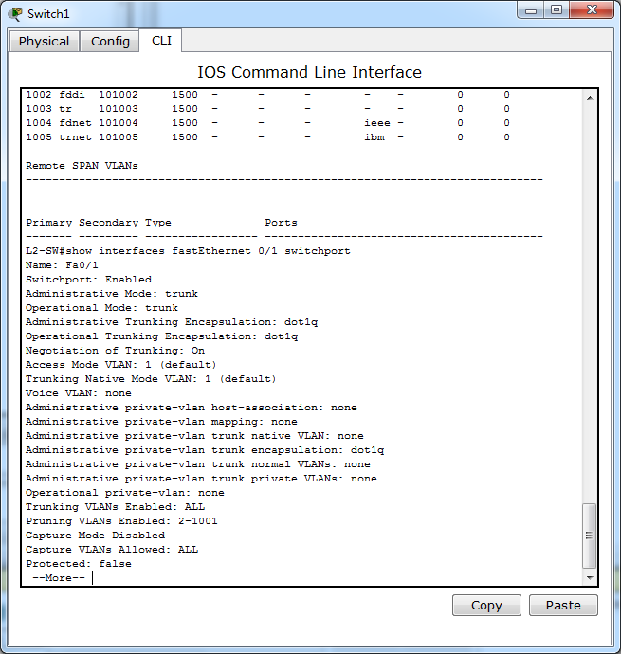

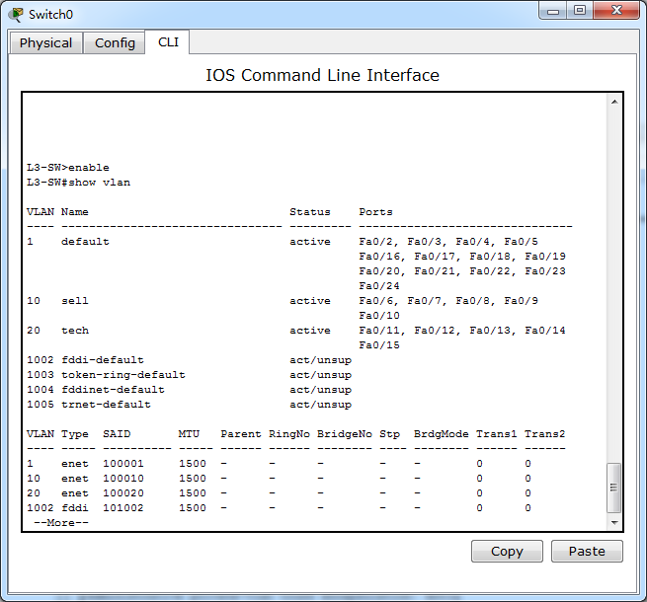
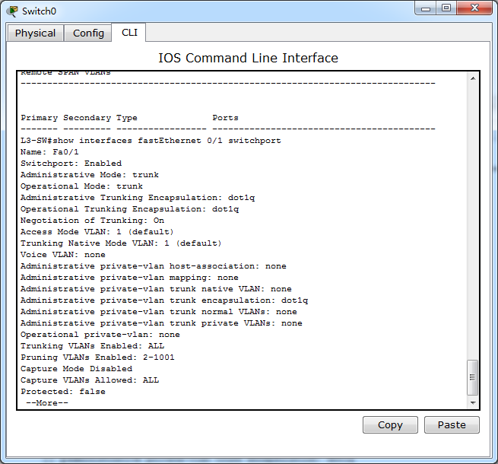

附加实验：
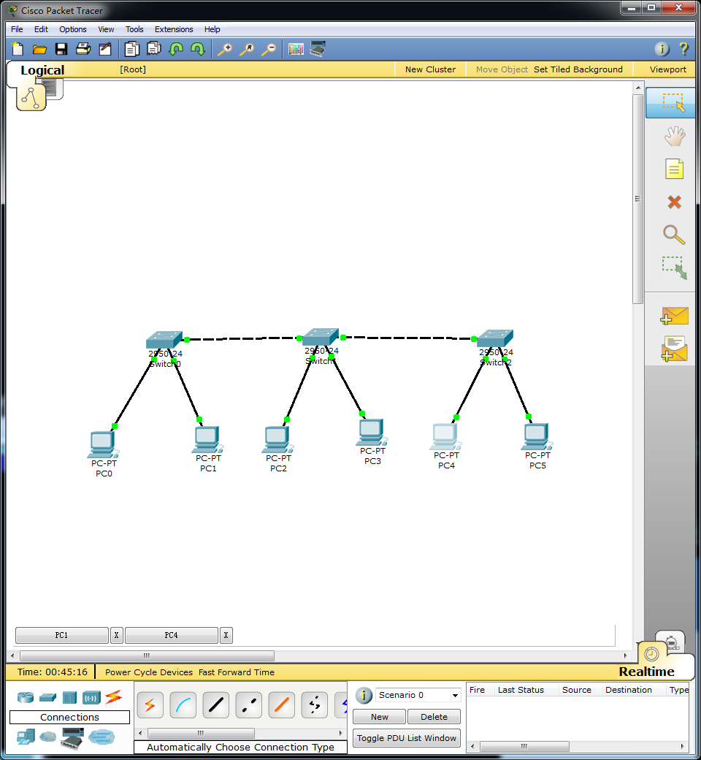

九、实验数据及结果分析：

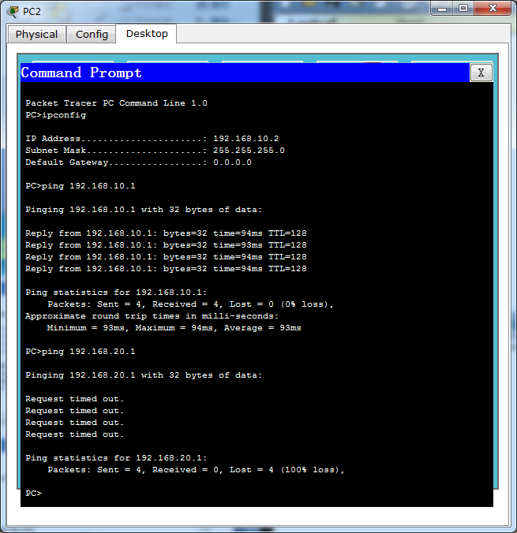

图9-1 PC2
在实验一中，从PC2（192.168.10.2）可以ping通PC3（192.168.10.1），但是不能ping 通PC1（192.168.20.1）。这是因为我们划分了两个子网vlan10，和vlan20。
在附加实验中：
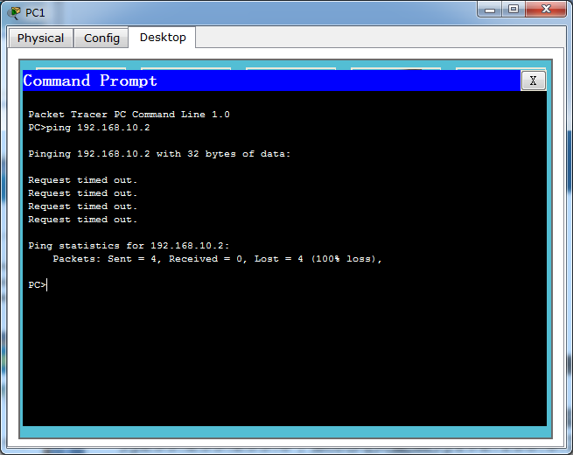
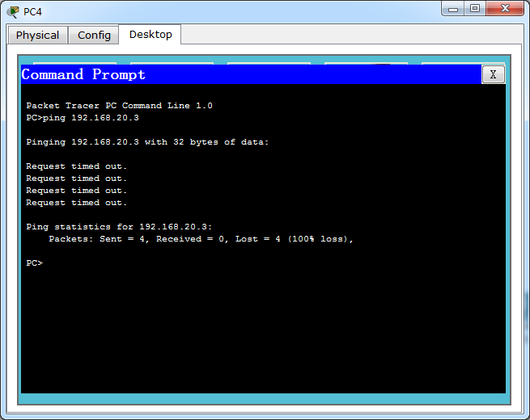
在附加实验中，将PC0、PC2、PC4划分为VLAN10；PC1、PC3、PC5划分为VLAN20
在配置之后，PC1不能ping通PC2，PC4不能ping通PC3。

十、实验结论：

通过划分port vlan，可以实现交换机端口之间的相互隔离，从而使同一vlan里的计算机系统可以跨交换机相互通信，而在不同vlan里的计算机系统相互隔离。

十一、总结及心得体会：
- 交换机有各种模式，不同模式下有不同的功能，对交换机的操作只能在特定的模式下完成。
- 在不熟悉交换机的命令的情况下，可以使用帮助信息
- 通过划分vlan端口，可以实现计算机系统之间的通信和隔离。

十二、对本实验过程及方法、手段的改进建议：
可以增加实验的自己发挥的部分，来确保同学们能理解。

报告评分：
指导教师签字：

